KLASA 1W1 ( zadania do rozwiązania do 2 kwietnia rozwiązujemy na kartkach)
Proszę rozwiązać równania, w razie problemów pomocny może być link https://www.youtube.com/watch?v=4KB2YLSV9gU
Zadanie 1
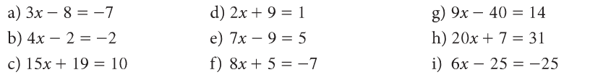
Zadanie 2
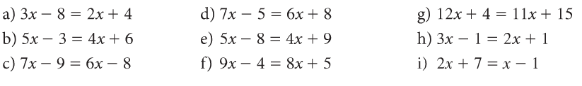

KLASA 2W ( zadania do rozwiązania do 26 marca rozwiązujemy na kartkach)
Na podstawie zadań wyliczonych na zajęciach podręcznik od str.177
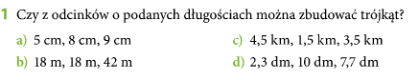
2.
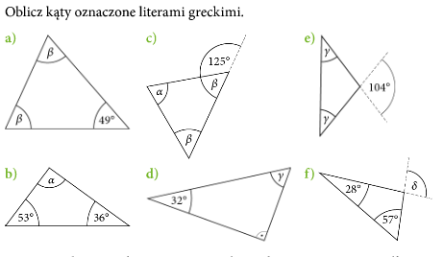

KLASA 3W ( zadania do rozwiązania do 30 marca rozwiązujemy na kartkach)
Przypomnienie wiadomości w podręczniku na stronie 49
1. Narysuj wykresy funkcji:
- $y={2x}^{2}$
- $y={-2x}^{2}$
- $y={3x}^{2}$
- $y={-3x}^{2}$
- $y=\frac{1}{2}x^{2}$
- $y=-\frac{1}{2}x^{2}$
Określ własności : dziedzinę, zbiór wartości, miejsce zerowe, monotoniczność funkcji, wartość najmniejszą i największą funkcji.

